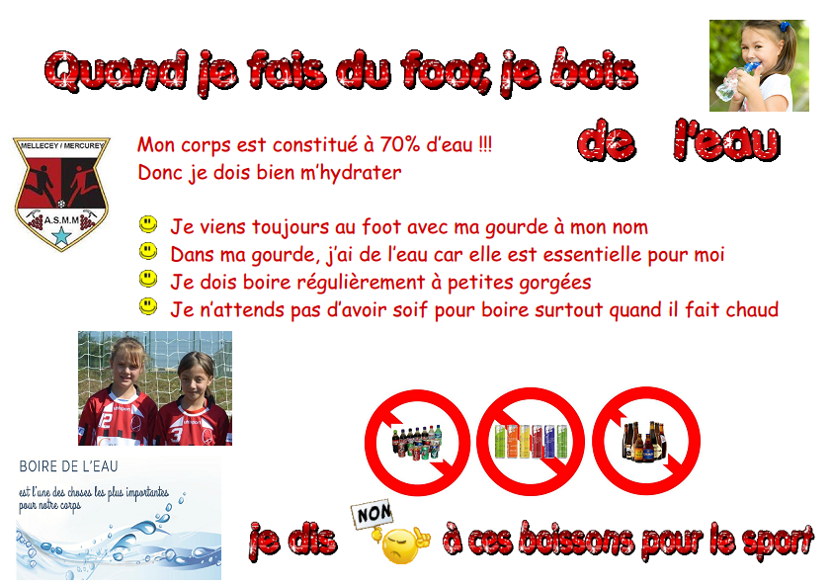

Sensibiliser les joueuses sur l’importance de boire

Diffuser une vidéo sur l’eau

Participer à un quizz

Chaque joueuse de la catégorie a reçu une fiche sur l’action

**X**

**X**

Boire de l’eau c’est essentiel

BOURGOGNE FRANCHE COMTE

SAONE ET LOIRE

A.S. MELLECEY MERCUREY

x

